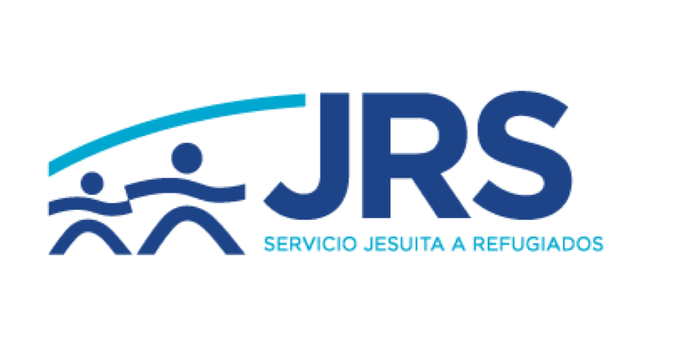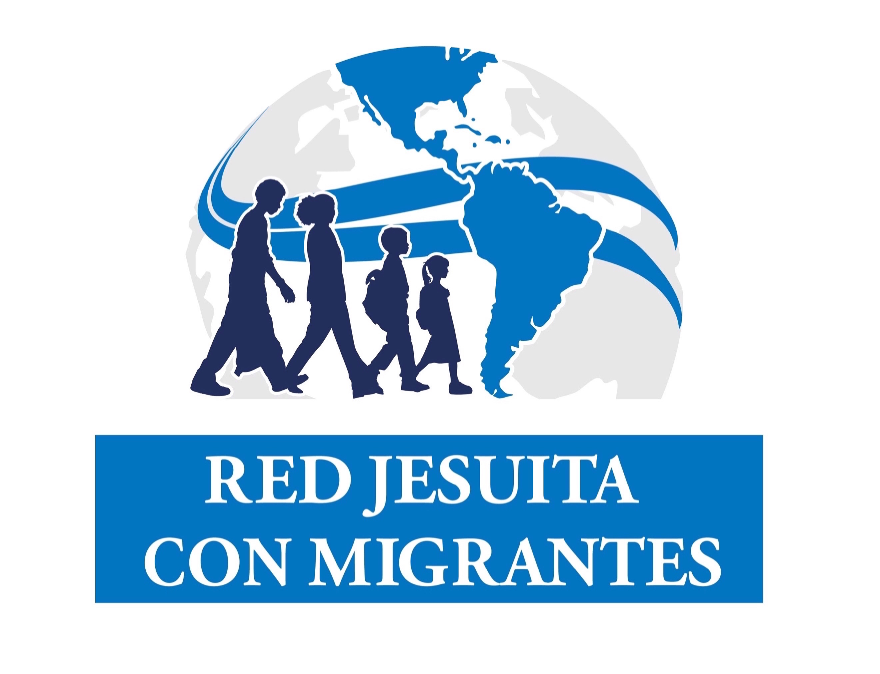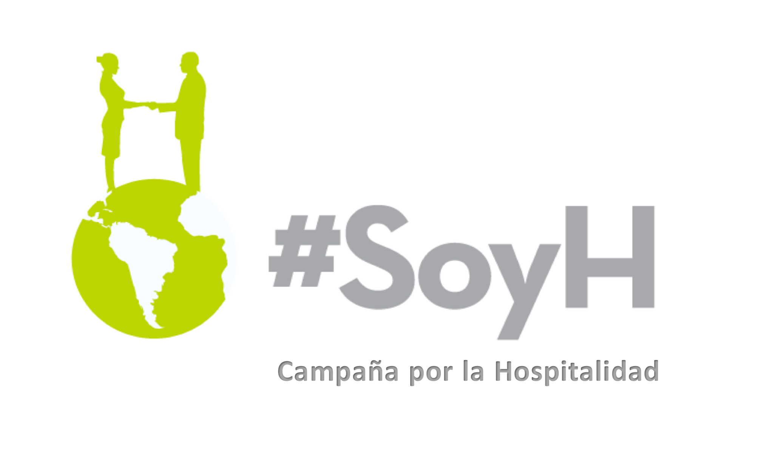

PLAN DE TRABAJO RH+
-Pasos para la promoción de más (+) herramientas de Reconciliación y Hospitalidad-

¿Por qué un plan de trabajo RH+?

Este esfuerzo colectivo de varios años que hemos llamado “Campaña por la Hospitalidad” se constituye cada día más en un proceso de reflexión conjunta y continua sobre lo que implica la Hospitalidad en la acción y su relación con la dimensión de la Reconciliación.

Al mismo tiempo, es un trabajo común de construcción y promoción de estrategias y herramientas con una mayor participación de personas, equipos, organizaciones y colectivos que están dedicados a dar respuesta efectiva a las necesidades de las personas migrantes forzadas en cada uno de los lugares de Latinoamérica y el Caribe.

En función de ello buscamos fortalecer en 2020 propuestas de “in-culturalización” de la Hospitalidad y la Reconciliación en situaciones específicas como: la Migración Forzada Venezolana, las Caravanas en Centroamérica, los in-visibilizados flujos de Haití, Cuba y extra-continental, los desplazamientos internos a causa del conflicto armado no resuelto en Colombia. Se trata de experiencias de aterrizaje de la Hospitalidad y la Reconciliación en las que participan tanto la población migrante, desplazada y refugiada, las personas que les acompañan desde las obras y las poblaciones de acogida en los territorios.

¿En qué estamos?

Como resultado de un proceso que ya lleva más de 7 años de implementación, la conversación sobre la Hospitalidad como parte de la apuesta institucional de las obras que hacen parte de la Red Jesuita con Migrantes, comienza a estar presente no solamente en las estrategias de comunicación sino también en el diseño de programas y proyectos.

El reconocimiento de la dimensión de hospitalidad, en conexión con la dimensión de la Reconciliación, como una parte fundamental de la identidad y de la misión, y su concreción en acciones, estrategias y documentos, da cuenta de una apropiación de la visión que como Red se ha querido plantear. Los procesos de Reconciliación son el horizonte que se complementan con la cultura de la hospitalidad como la puerta de entrada en estos procesos de construcción de encuentro, respeto y valoración de las diferencias. Reconocer la Hospitalidad como un modo de proceder en la relación humana que se genera a raíz de la migración forzada, permite darle sentido al proceso de acogida más allá de un acto de caridad o de solidaridad.

Las actividades de promoción de la cultura de la Hospitalidad y la Reconciliación representan una maravillosa oportunidad para plantear elementos del acompañamiento mutuo que se pueden brindar quienes tienen roles de respuesta y servicio a las personas migrantes. Al centrar la atención sobre la Humanidad compartida como base de la Hospitalidad y la Reconciliación, es posible reconocer la pertinencia y la viabilidad de trabajar dentro de los equipos la hospitalidad como un modo de proceder compartido que revitaliza la misión, más allá de la institucionalidad y de los roles profesionales.

Durante el año 2019 desde el JRS Colombia y el JRS LAC, en coordinación con el equipo de la Campaña por la Hospitalidad de la RJM LAC, se han dado pasos muy importantes en la reflexión sobre la Hospitalidad, la Reconciliación y el Autocuidado. El presente plan de trabajo busca profundizar dichas acciones.

JRS Colombia: Se realizaron talleres con el equipo nacional en Bogotá y los equipos regionales, y a partir de un trabajo muy cercano se ha venido avanzando en un plan estratégico para la difusión de la Hospitalidad como dimensión en el acompañamiento en este país, en relación con un proceso adelantado sobre la Reconciliación en el cual llevan casi una década y con los procesos de Autocuidado de los equipos. Adicionalmente en dos momentos del año 2019 se acompañaron actividades del equipo regional del JRS en Norte de Santander en la región fronteriza entre Colombia y Venezuela. El JRS Colombia ha optado por incluir la dimensión de la hospitalidad dentro de su plan estratégico.

JRS LAC: Se realizaron talleres con el equipo regional del JRS LAC en Bogotá dentro de un proceso de reflexión sobre la Estrategia de Acogida y Hospitalidad que está adelantando la Región, en la búsqueda de su inclusión dentro de los planes, programas y proyectos. Igualmente se ha venido trabajando con el responsable de acompañar la dimensión de Reconciliación. En 2019 se realizó una primera experiencia práctica de trabajar herramientas de Reconciliación y Hospitalidad conjuntamente con personas migrantes, desplazadas y refugiadas en coordinación con los equipos de JRS LAC, JRS Ecuador y JRS México.

RJM LAC: Durante 2019 se ha comenzado la puesta en marcha de un diagnóstico participativo sobre la Hostilidad y la Hospitalidad en las distintas regiones de la Red; a partir de este ejercicio se han identificado procesos y experiencias concretas de promoción de la hospitalidad. Se ha programado un Encuentro Regional alrededor de esta dimensión de la hospitalidad que pretende recoger las prácticas de los equipos de varios países y obras, incluyendo los procesos de JRS LAC, JRS Colombia, Ecuador y México. La RJM LAC, desde su equipo coordinador, ha señalado la necesidad de seguir avanzando en la promoción de la dimensión de la hospitalidad adicionalmente a la estrategia de la Campaña por la Hospitalidad.

¿Qué pasos podemos dar en 2020?

Participan: Equipo Hospitalidad RJM, JRS COL y JRS LAC.
Tiempo: Febrero 16 a Noviembre 30 de 2020.

MOMENTOS | ACCIONES
-1-  Preparación de la propuesta.  16 de Feb - 10 de Mar | -Presentación documento de trabajo  -Aprobación de directores y coordinadores  -Acopio de documentos  -Identificación de procesos en marcha
-2-  Jornada de trabajo  11 y 12 de Mar | -Análisis conjunto de los procesos de Reconciliación y Hospitalidad  -Identificación de herramientas actuales  -Bosquejo de herramientas por desarrollar
-3-  Investigación participativa  16 de Mar – 30 Abr | A. Construcción con equipos locales  -Realización de ejercicios prácticos con equipos locales para ajustar y enriquecer herramientas.  -Acopio de nuevas herramientas existentes  B. Investigación Teórica  -Formulación teórica que sustenta las herramientas  C. Consultas con personas expertas  -Conversación con personas expertas de acuerdo a las herramientas identificadas
-4-  Encuentro de Reconciliación y Hospitalidad RH +  6, 7 y 8 de May | -Realización del Encuentro Regional de Experiencias de Reconciliación y Hospitalidad  -Valoración conjunta de herramientas  -Enriquecimiento de comprensiones teóricas  -Construcción conjunta de una ruta de trabajo Regional para la promoción de herramientas de Reconciliación y Hospitalidad  -Construcción de materiales audiovisuales para promoción del proceso
-5-  Diagramación de herramientas y diseño de plan de promoción  11 de May a 11 de Jun | -Revisión de herramientas y contenidos a la luz del trabajo conjunto en territorios y en el Encuentro Regional  -Diagramación y revisión de herramientas  -Diseño de plan de promoción y socialización de las herramientas y de la ruta de implementación
-6-  Presentación de herramientas RH+  20 de Jun | -Promoción de herramientas de manera pública  -Socialización de la ruta de implementación  -Distribución de herramientas
-7-  Uso de las herramientas  Jul – Sep | -Puesta en marcha de la ruta de implementación con equipos nacionales y locales  -Socialización de las herramientas en los Nodos de la RJM  -Formación con equipos locales y con otras organizaciones aliadas para el uso de las herramientas  -Promoción con obras de la Compañía de Jesús sobre las herramientas RH+ como un aporte en la concreción de la 2 Preferencia Apostólica Común
-8-  Libro RH+  Asamblea 2020  Caravana de la Hospitalidad  Oct - Dic | -Colaboración en la consolidación del Libro RH+ (producto transmedia que da cuenta de la construcción colectiva de la promoción y vivencia de la Reconciliación y la Hospitalidad)  -Presentación en la Asamblea 2020 de la RJM LAC  -Celebración de 25 y 40 años del JRS  -Realización de la Caravana de la Hospitalidad en Colombia

